基于SpectroDive进行Method编辑的若干小技巧
这一节我们来分享怎么基于PRM预扫结果对方法进行优化，内容包括：
- 怎么基于PRM预扫数据生成保留时间矫正曲线
- 怎么基于PRM预扫结果优化Panel
- 怎样基于PRM预扫的实际保留时间生成scheduled方法

- PRM预实验数据分析及保留时间校正曲线生成
Analysis界面 → Set up a scheduling analysis from file.. → Add runs... → Assign Panel → Load → Finish
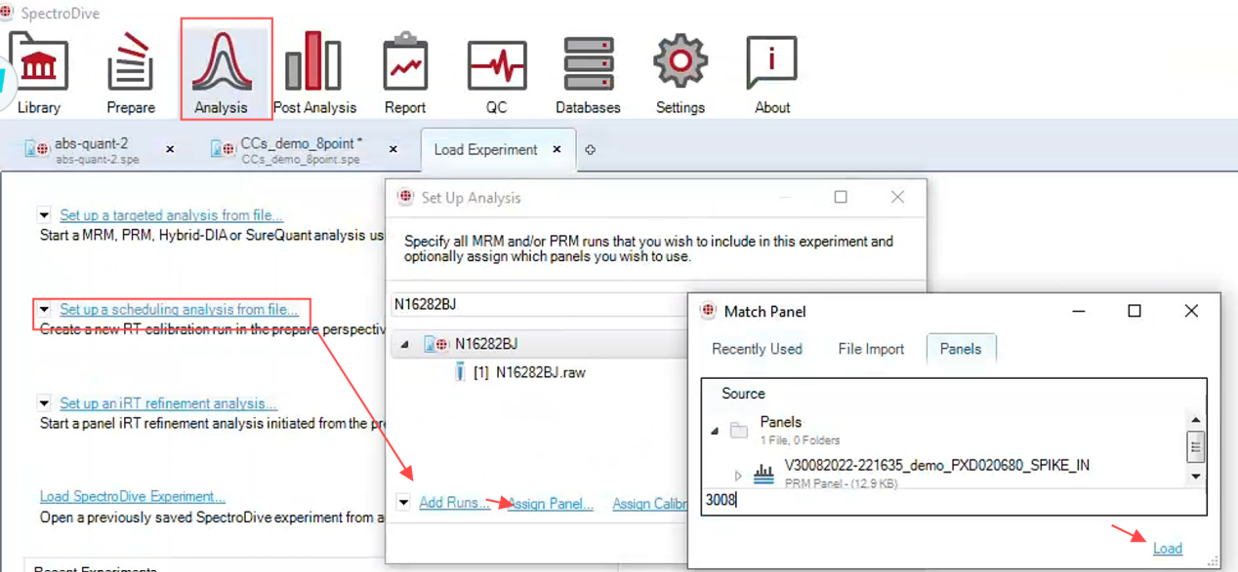
分析完成后，会自动在Prepare界面生成一条保留时间校正曲线（左）。峰提取结果可以在Analysis视图下（右）查看：
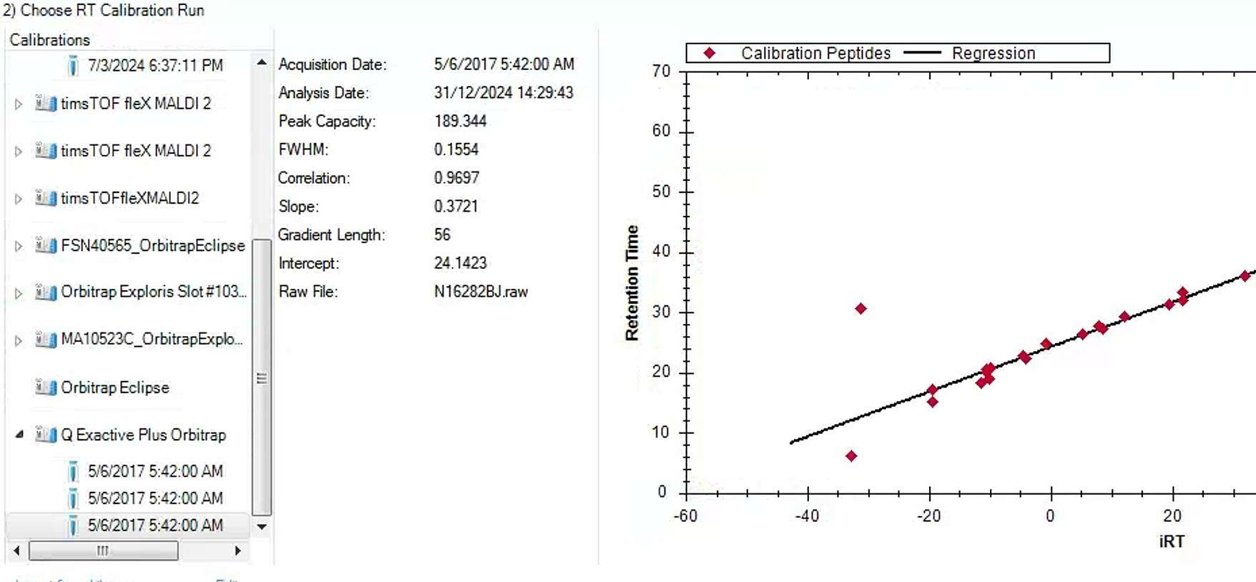 | 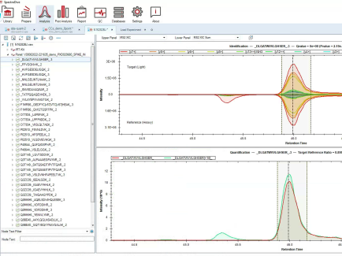

左边是数据树，以run-panel-precursor-fragment节点依次进行数据展示，可根据要查看的数据节点依次点击下拉按钮进行数据查看（结果会显示在右侧窗口）
对于鉴定成功的肽段（默认Q value≤0.01），会默认显示为绿色的图标
未鉴定成功的肽段则显示为红色图标

- 根据预扫结果优化Panel
支持从以下两个方面进行Panel优化：
2.1 IRT保留时间索引值--Refine iRT
根据预实验的分析结果，如果个别离子的峰提取的有问题，可以通过人工校验，并且可以根据校验结果修定Panel中对应的iRT值。操作流程如下图：
Step1：将软件的积分区域（两条绿色虚线覆盖的区域）手动指定到特定的区域，可以将鼠标置于X轴的谱峰位置，待图标变为小手的形状时点击鼠标，可快速实现积分区域的移动。
Step2：在修定的precursor节点右键，选择“Accept”
Step3：在Project节点位置右键，选择“Refresh Post Analysis”
Step4：在Project节点位置右键，选择“Panel Refinement”→ Refine iRT
Step5：点击“Refine”
软件会自动将对应Panel中的iRT值进行修定。
如果需要将Panel恢复到初始设置，则在Prepare视图下，选择特定的Panel，右键选择“Revert to Factory Settings”即可。

Step1 | Step2
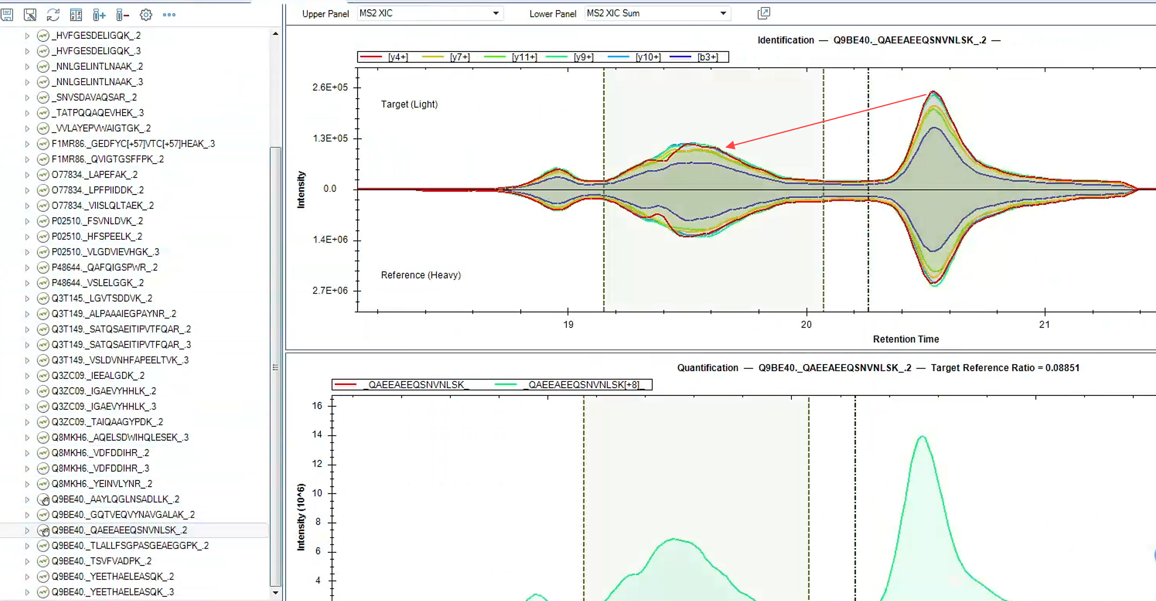 | 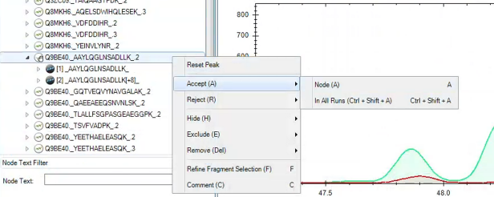
Step3 | Step4
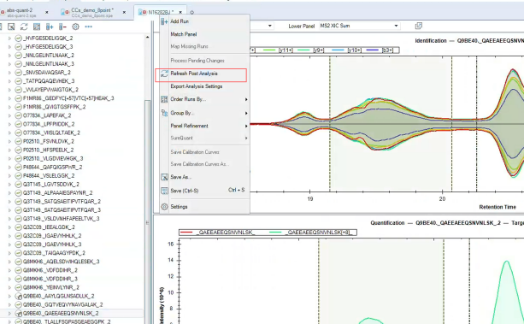 | 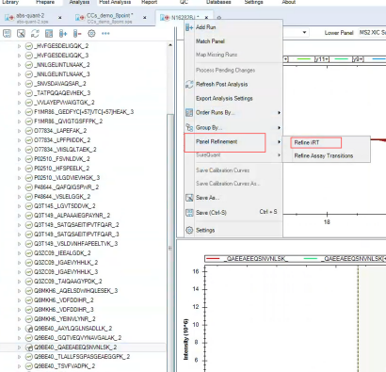
Step5 | 恢复初始设置
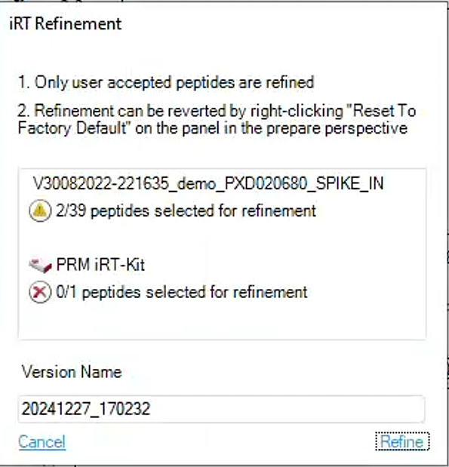 | 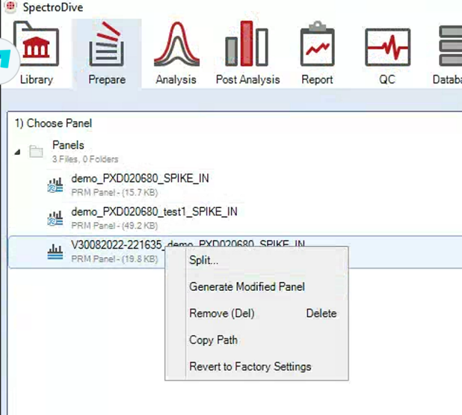

2.2 Fragments碎片离子组成--Refine Assay Transitions
同上，Panel中的碎片离子也支持根据预实验的结果进行修定。
在Precursor节点右键选择“Refine Fragment Selection”会跳转出碎片离子组成窗口，其中碎片离子分成两部分：Panel Fragments（Panel中现有的碎片离子）和Theoretical Fragments（理论会碎裂出的碎片离子且不存在于现在的Panel中），如下图：
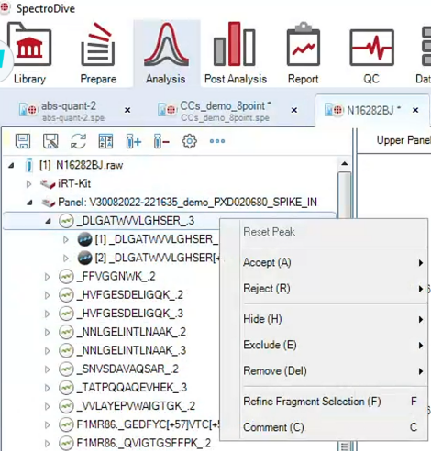 | 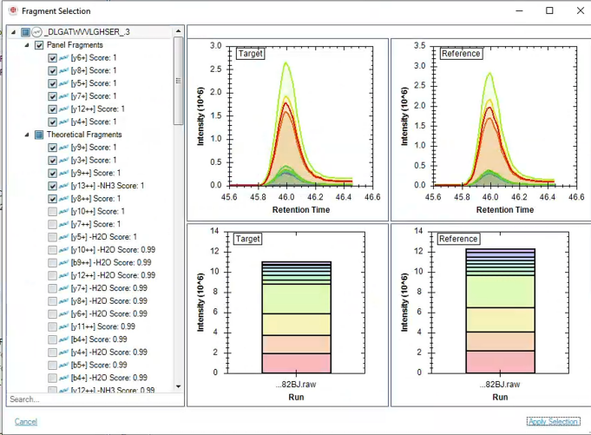
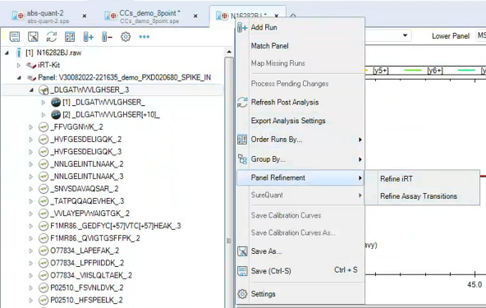 | 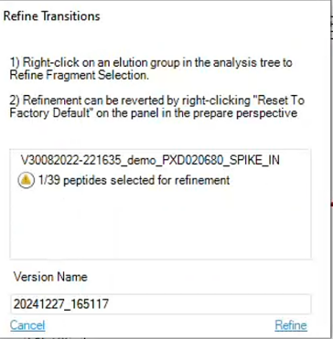
碎片离子可以通过勾选和反选来进行添加和去除，选定好后点击“Apply Selection”。此时对应的母离子图标上会出现一个手状图标。
在Project节点位置右键，选择“Panel Refinement”→ Refine Assay Transitions → 点击“Refine”
软件则会自动修定Panel中的碎片离子组成，并根据新的Panel进行峰提取。
如果需要将Panel恢复到初始设置，则在Prepare视图下，选择特定的Panel，右键选择“Revert to Factory Settings”即可。

- 基于PRM预扫的实际保留时间生成scheduled方法
由于Prepare界面导出方法时仅支持导出经保留时间校正曲线校正后的保留时间，因此与实际的保留时间会存在偏差，如果更倾向于用实际的保留时间去进行方法设置，可以参考以下tip：
打开分析结果视图Analysis，确保所有的峰提取结果都正确的前提下，在Report界面找到以下表头，生成report模板导出列表，基于excel手动划分一下保留时间以及离子淌度窗口即可。
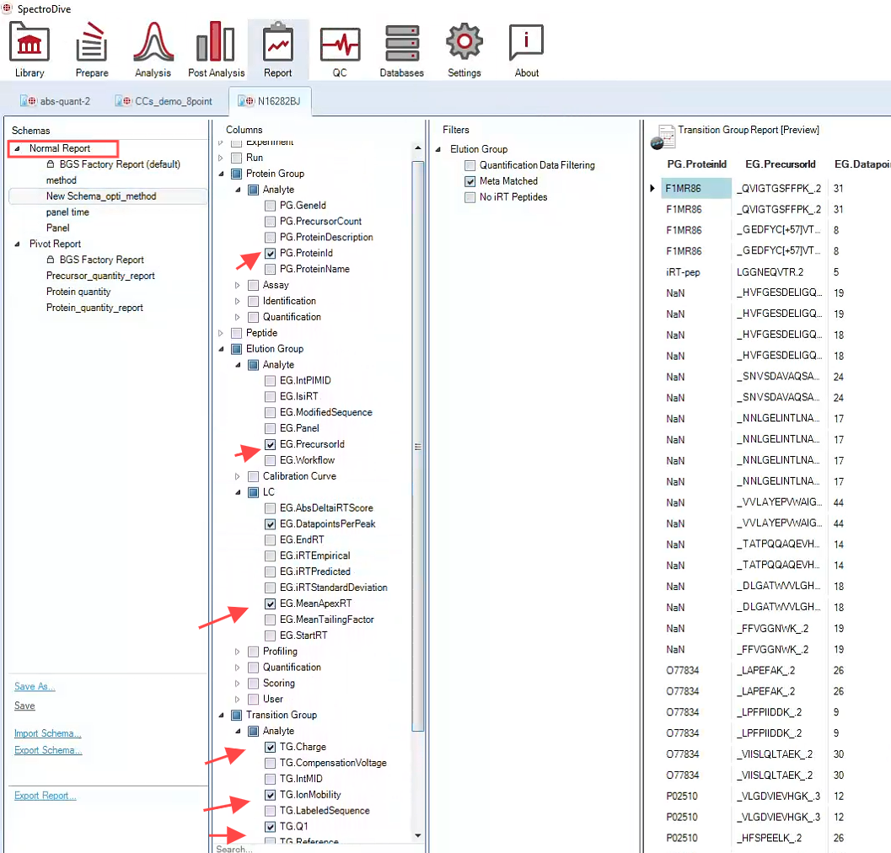

表头 | 说明
PG.ProteinId | 蛋白ID
EG.PrecursorId | 肽段母离子
EG.MeanApexRT | 肽段洗脱最高点的RT
TG.Charge | 肽段所带电荷数
TG.IonMobility | 肽段离子淌度
TG.Q1 | 肽段m/z

